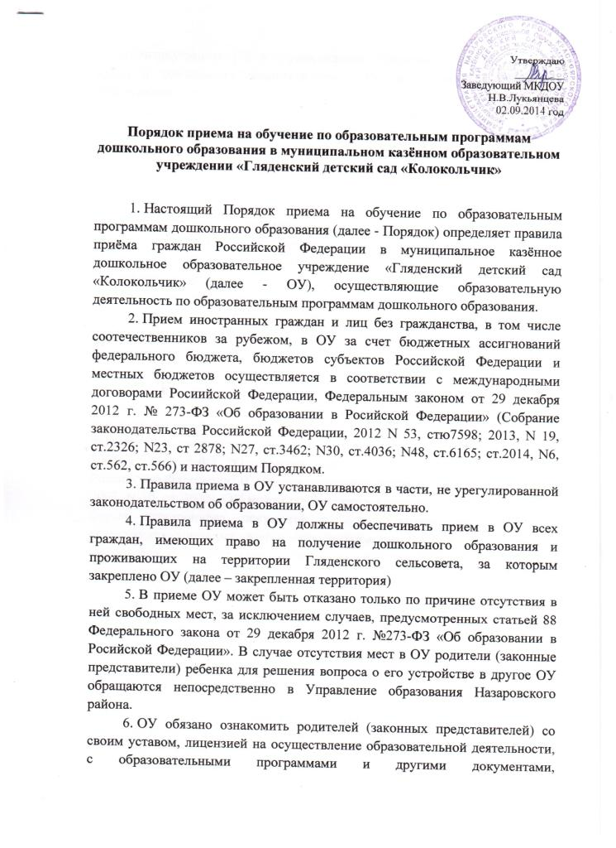

регламентирующими ОУ и осуществление образовательной деятельности, права и обязанности воспитанников. Копии указанных документов, информация о сроках приема документов размещаются на информационном стенде ОУ и на официальном сайте ОУ в сети Интернет. Факт ознакомления родителей (законных представителей) ребенка с указанными документами фиксируются в заявлении о приеме в образовательную организацию и заверяется личной подписью родителей (законных представителей) ребенка.

1. Прием осуществляется в течении всего календарного года при наличии свободных мест.
2. Документы о приеме подаются в ОУ, в котором получено направление в рамках реализации государственной и муниципальной услуги, предоставляемой органами исполнительной власти субъектов Российской Федерации и органами местного самоуправления, по приему заявлений, постановление на учет и зачислению детей в образовательные организации (учреждения), реализующие основную образовательную программу дошкольного образования (детские сады).
3. Прием в ОУ осуществляется по личному заявлению родителя (законного представителя)(приложение №1 к порядку) ребенка при предъявлении оригинала документа, удостоверяющего личность родителя (законного представителя), либо оригинала документа, удостоверяющего личность иностранного гражданина и лица без гражданства в Российской Федерации в соответствии со статьей 10 Федерального закона от 25 июля 2002 г. N 115-ФЗ "О правовом положении иностранных граждан в Российской Федерации" (Собрание законодательства Российской Федерации, 2002, N 30, ст. 3032). ОУ может осуществлять прием указанного заявления в форме электронного документа с использованием информационно-телекоммуникационных сетей общего пользования. В заявлении родителями (законными представителями) ребенка указываются следующие сведения:

а) фамилия, имя, отчество (последнее - при наличии) ребенка;

б) дата и место рождения ребенка;

в) фамилия, имя, отчество (последнее - при наличии) родителей (законных представителей) ребенка;

г) адрес места жительства ребенка, его родителей (законных представителей);

д) контактные телефоны родителей (законных представителей) ребенка.

 Примерная форма заявления размещается ОУ на информационном стенде и на официальном сайте ОУ в сети Интернет.

Прием детей, впервые поступающих в ОУ, осуществляется на основании медицинского заключения

 Для приема в образовательную организацию:

а) родители (законные представители) детей, проживающих на закрепленной территории, для зачисления ребенка в ОУ, дополнительно предъявляют оригинал свидетельства о рождении ребенка или документ, подтверждающий родство заявителя (или законность представления прав ребенка), свидетельство о регистрации ребенка по месту жительства или по месту пребывания на закрепленной территории или документ, содержащий сведения о регистрации ребенка по месту жительства или по месту пребывания;

б) родители (законные представители) детей, не проживающих на закрепленной территории, дополнительно предъявляют свидетельство о рождении ребенка. Родители (законные представители) детей, являющихся иностранными гражданами или лицами без гражданства, дополнительно предъявляют документ, подтверждающий родство заявителя (или законность представления прав ребенка), и документ, подтверждающий право заявителя на пребывание в Российской Федерации. Иностранные граждане и лица без гражданства все документы представляют на русском языке или вместе с заверенным в установленном порядке переводом на русский язык.

10. Дети с ограниченными возможностями здоровья принимаются на обучение по адаптированной образовательной программе дошкольного образования только с согласия родителей (законных представителей) и на основании рекомендаций психолого-медико-педагогической комиссии.

11. Требование представления иных документов для приема детей в ОУ в части, не урегулированной законодательством об образовании, не допускается.

12. Факт ознакомления родителей (законных представителей) ребенка, в том числе через информационные системы общего пользования, с лицензией на осуществление образовательной деятельности, уставом ОУ фиксируется в заявлении о приеме и заверяется личной подписью родителей (законных представителей) ребенка. Подписью родителей (законных представителей) ребенка фиксируется также согласие на обработку их персональных данных и персональных данных ребенка в порядке, установленном законодательством Российской Федерации

13. Родители (законные представители) ребенка могут направить заявление о приеме в ОУ почтовым сообщением с уведомлением о вручении посредством официального сайта учредителя образовательной организации в информационно-телекоммуникационной сети "Интернет", федеральной государственной информационной системы "Единый портал государственных и муниципальных услуг (функций)" в порядке предоставления государственной и муниципальной услуги в соответствии с пунктом 8 настоящего Порядка. Оригинал паспорта или иного документа, удостоверяющего личность родителей (законных представителей), и другие документы в соответствии с пунктом 9 настоящего Порядка предъявляются руководителю образовательной организации или уполномоченному им должностному лицу в сроки, определяемые учредителем образовательной организации, до начала посещения ребенком образовательной организации.

14. Заявление о приеме в ОУ и прилагаемые к нему документы, представленные родителями (законными представителями) детей, регистрируются руководителем ОУ или уполномоченным им должностным лицом, ответственным за прием документов, в журнале приема заявлений о приеме в ОУ. После регистрации заявления родителям (законным представителям) детей выдается расписка в получении документов, содержащая информацию о регистрационном номере заявления о приеме ребенка в ОУ, перечне представленных документов. Расписка заверяется подписью должностного лица ОУ, ответственного за прием документов, и печатью ОУ.

15. Дети, родители (законные представители) которых не представили необходимые для приема документы в соответствии с пунктом 9 настоящего Порядка, остаются на учете детей, нуждающихся в предоставлении места в ОУ. Место в ОУ ребенку предоставляется при освобождении мест в соответствующей возрастной группе в течение года.

16. После приема документов, указанных в пункте 9 настоящего Порядка, ОУ заключает договор об образовании по образовательным программам дошкольного образования (далее - договор) (приложение №2 к порядку) с родителями (законными представителями) ребенка.

 17. Руководитель ОУ издает распорядительный акт о зачислении ребенка в ОУ (далее - распорядительный акт) в течение трех рабочих дней после заключения договора. Распорядительный акт в трехдневный срок после издания размещается на информационном стенде ОУ и на официальном сайте ОУ в сети Интернет. После издания распорядительного акта ребенок снимается с учета детей, нуждающихся в предоставлении места в ОУ, в порядке предоставления государственной и муниципальной услуги в соответствии с пунктом 8 настоящего Порядка.

18. На каждого ребенка, зачисленного в ОУ, заводится личное дело, в котором хранятся все сданные документы.